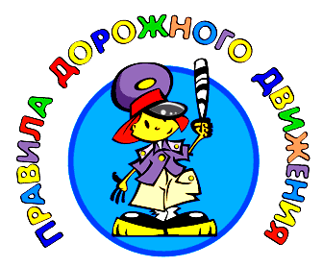
Проанализировав 600 дорожно-транспортных происшествий в Туле, в которых пострадали дети, установлено, что 80 % происшествий произошли в радиусе одного километра от их дома. То есть в тех местах, где ребята должны были бы хорошо знать условия движения транспорта, места пешеходных переходов, установки светофоров, заведомо опасные участки. И хотя в дошкольных учреждениях педагоги проводят занятия с детьми по правилам дорожного движения, привлекая сотрудников ГИБДД, на радио и телевидении выходят специальные тематические передачи, в различных издательствах готовятся брошюры, плакаты, листовки, пропагандирующие правила дорожного движения, однако ситуация к лучшему не изменяется. Более того, из года в год детский травматизм растёт, дети гибнут и получают увечья по-прежнему большей частью в непосредственной близости от дома.

НАЧИНАЯ с 3-4 лет
- ребёнок может отличить движущуюся машину от стоящей на месте. О тормозном пути он ещё представления не имеет. Он уверен, что машина может остановиться мгновенно.
НАЧИНАЯ с 6 лет
- ребёнок всё ещё имеет довольно ограниченный угол зрения: боковым зрением он видит примерно две трети того, что видят взрослые;
- большинство детей не сумеют определить, что движется быстрее: велосипед или спортивная машина;
- они ещё не умеют правильно распределять внимание и отделять существенное от незначительного. Мяч катящийся по проезжей части, может занять всё их внимание.
ЛИШЬ НАЧИНАЯ с 7 лет
- дети могут более уверенно отличить правую сторону дороги от левой.
НАЧИНАЯ с 8 лет
- дети уже могут реагировать мгновенно, то есть тут же останавливаться на оклик;
- они уже наполовину опытные пешеходы;
- они развивают основные навыки езды на велосипеде. Теперь они постепенно учатся объезжать препятствия, делать крутые повороты;
- они могут определить, откуда доносится шум;
- они учатся понимать связь между величиной предмета, его удалённостью и временем. Они усваивают, что автомобиль кажется тем больше, чем ближе он находится;
- они могут отказываться от начатого действия, то есть, ступив на проезжую часть, вновь вернуться на тротуар;
- но они по-прежнему не могут распознавать чреватые опасностью ситуации.

Здесь перед вами открывается обширное поле деятельности, так как примерно каждый третий ребёнок, ставший жертвой дорожно-транспортного происшествия, находился в качестве пассажира в автомобиле. Это доказывает, как важно соблюдать следующие правила:

· Пристёгиваться ремнями необходимо абсолютно всем! В том числе и в чужом автомобиле, и при езде на короткие расстояния. Если это правило автоматически выполняется взрослыми, то оно легко войдёт у ребёнка в постоянную привычку.

· Если это возможно, дети должны занимать самые безопасные места в автомобиле: середину или правую часть заднего сиденья, так как с него можно безопасно выйти прямо на тротуар.

· Как водитель или пассажир вы тоже постоянно являете пример для подражания. Не будьте агрессивны по отношению к другим участникам движения, не обрушивайте на них поток проклятий. Вместо этого объясните конкретно, в чём их ошибка. Используйте различные ситуации для объяснения правил дорожного движения, спокойно признавайте и свои собственные ошибки.

· Во время длительных поездок почаще останавливайтесь. Детям необходимо двигаться. Поэтому они будут стараться освободиться от ремней или измотают вам все нервы.

· Прибегайте к альтернативным способам передвижения: автобус, железная дорога, велосипед или ходьба пешком.

- Не спешите, переходите дорогу размеренным шагом.

- Выходя на проезжую часть дороги, прекратите разговаривать - ребёнок должен привыкнуть, что при переходе дороги нужно сосредоточиться.

- Не переходите дорогу на красный или жёлтый сигнал светофора.

- Переходите дорогу только в местах, обозначенных дорожным знаком "Пешеходный переход".

- Из автобуса, троллейбуса, трамвая, такси выходите первыми. В противном случае ребёнок может упасть или побежать на проезжую часть дороги.

- Привлекайте ребёнка к участию в ваших наблюдениях за обстановкой на дороге: показывайте ему те машины, которые готовятся поворачивать, едут с большой скоростью и т.д.

- Не выходите с ребёнком из-за машины, кустов, не осмотрев предварительно дороги, - это типичная ошибка, и нельзя допускать, чтобы дети её повторяли.

- Не разрешайте детям играть вблизи дорог и на проезжей части улицы.

· если у подъезда дома возможно движение транспортных средств, сразу обратите на это внимание ребенка и вместе посмотрите, не приближается ли к вам автомобиль, мотоцикл, мопед, велосипед;

· если у подъезда стоят транспортные средства или растут деревья, закрывающие обзор, приостановите свое движение и оглянитесь - нет ли за препятствием опасности.

· придерживайтесь правой стороны тротуара;

· не ведите ребенка по краю тротуара: взрослый должен находиться со стороны проезжей части;

· маленький ребенок должен идти рядом со взрослым, крепко держась за руку;

· приучите ребенка, идя по тротуару, внимательно наблюдать за выездом со двора или с территории предприятия;

· разъясните детям, что забрасывание проезжей части (камнями, стеклом) и повреждение дорожных знаков могут привести к несчастному случаю;

· не приучайте детей выходить на проезжую часть, коляски и санки с детьми возите только по тротуару.

· при движении группы ребят учите их идти в паре, выполняя все указания взрослых, сопровождающих детей.

· остановитесь или замедлите движение, осмотрите проезжую часть;

· привлекайте ребенка к наблюдению за обстановкой на дороге;

· подчеркивайте свои движения: поворот головы для осмотра улицы, остановку для осмотра дороги, остановку для пропуска автомобилей;

· учите ребенка различать приближающиеся транспортные средства;

· не стойте с ребенком на краю тротуара, так как при проезде транспортное средство может зацепить, сбить, наехать задними колесами;

· обратите внимание ребенка на транспортное средство, готовящееся к повороту, расскажите о сигналах указателей поворота у автомобиля и жестах мотоциклиста и велосипедиста;

· неоднократно показывайте ребенку, как транспортное средство останавливается у перехода, как оно движется по инерции.

· переходите дорогу только по пешеходным переходам или на перекрестках - по линии тротуара, иначе ребенок привыкнет переходить где придется;

· идите только на зеленый сигнал светофора: ребенок должен привыкнуть, что на красный и желтый сигналы не переходят, даже если нет транспорта;

· выходя на проезжую часть, прекращайте разговоры; ребенок должен усвоить, что при переходе дороги разговоры излишни;

· не спешите и не бегите; переходите дорогу всегда размеренным шагом;

· не переходите дорогу наискосок, подчеркивайте и показывайте ребенку каждый раз, что идете строго поперек улицы. Ребенку нужно объяснить, что это делается для лучшего наблюдения за автомототранспортными средствами;

· не выходите на проезжую часть из-за транспортного средства или из-за кустов, не осмотрев предварительно улицу, приучайте ребенка делать так же;

· не торопитесь перейти дорогу, если на другой стороне вы увидели друзей, родственников, знакомых, нужный автобус или троллейбус. Не спешите и не бегите к ним, внушите ребенку, что это опасно;

· не начинайте переходить улицу, по которой редко проезжает транспорт, не посмотрев вокруг. Объясните ребенку, что автомобили могут неожиданно выехать из переулка, со двора дома;

· при переходе проезжей части по нерегулируемому переходу в группе людей учите ребенка внимательно следить за началом движения транспорта, иначе ребенок может привыкнуть при переходе подражать поведению спутников, не наблюдая за движением транспорта.

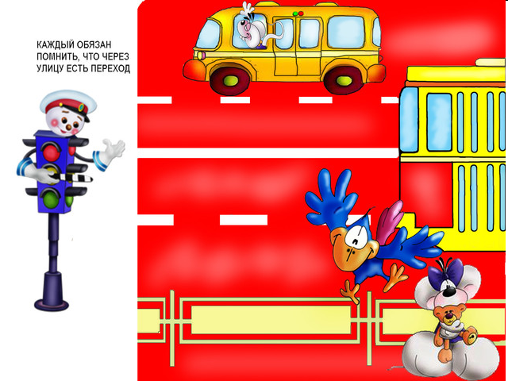
Три друга пешехода в любое время года.
Красный свет - твой первый друг -
Деловито строгий.
Если он зажёгся вдруг -
Нет пути дороги.

Жёлтый свет - твой друг второй
Даёт совет толковый:
Стой! Внимание утрой!
Жди сигналов новых!

Третий друг тебе мигнул
Своим зелёным светом:
Проходи! Угрозы нет!
Я порукой в этом!

При переходе площадей,
Проспектов, улиц и дорог
Советы этих трёх друзей
Прими и выполни их в срок.

Загорелся красный свет -
Пешеходу хода нет!

